**1.1****Основные понятия и определения в области электронной коммерции**

**Электронная коммерция** ‑ это любой вид деловых действий и сделок, предусматривающих применение наиболее современных информационных технологий и коммуникационных сред с целью предоставления наиболее высокой экономической эффективности по сравнению с традиционными видами коммерции.

*Электронная коммерция* представляет собой крайне огромный состав разнообразных бизнес‑операций. С помощью электронной коммерции обеспечивается достижение экономических и финансовых целей, сформулированных в миссии компании.   
Термин «*электронная коммерция*» объединяет в себе много различных технологий:

* электронный обмен информацией (Electroniс Data Interchange, EDI),
* электронное движение капитала (Electronic Funds Transfer, EFT),
* электронную торговлю ([англ.](https://ru.wikipedia.org/wiki/%D0%90%D0%BD%D0%B3%D0%BB%D0%B8%D0%B9%D1%81%D0%BA%D0%B8%D0%B9_%D1%8F%D0%B7%D1%8B%D0%BA) *e‑trade*),
* электронные деньги (e‑cash),
* электронный маркетинг (e‑marketing),
* электронный банкинг (e‑banking),
* электронные страховые услуги (e‑insurance).

**Электронная торговля** осуществление торгово‑закупочной деятельности через Интернет.Электронная коммерция ‑ это общая концепция, содержащая в себе любые формы деловых операций, исполняемых электронным способом, а также использующая различные телекоммуникационные технологии. Деловые операции могут осуществляться напрямую между фирмами, фирмой и заказчиком, а также между фирмой и государственным учреждением.   
Электронная коммерция реализуется в рамках Интернет‑экономики, которую нередко называют *Сетевой экономикой.*

**Сетевая экономика**‑среда, в которой каждая компания или индивид, находящиеся в любой точке экономической системы, могут контактировать свободно и с минимальными затратами с любой другой компанией либо индивидом по поводу совместной работы, для торговли либо для обмена идеями.

Современные информационные технологии, используемые в системе электронной коммерции, содержат в себе специальную инфраструктуру программного и аппаратного обеспечения, общие службы, специальные приложения, а также правовую структуру и соответствующие стандарты.

Основу функционирования системы электронной коммерции составляют *электронные (виртуальные) магазины.*

**Электронные магазины** представляют собой реализованное предпринимателем представительство в сети Интернет на базе создания web‑сервера. Основная цель создания такого предприятия состоит в обеспечении продажи товаров и оказании услуг другим пользователям сети Интернет.

*Сферы применения системы электронной коммерции*весьма разнообразны*.*Они охватывают широкий спектр коммерческих сделок (коммерческих сделок) и сделок, в частности:

‑ установить контакт между потенциальным покупателем и поставщиком;  
‑ электронный обмен необходимой информацией;  
‑ пред‑ и послепродажная помощь покупателю, совершившему покупку в интернет‑магазине (предоставление подробной информации о продукте или услуге, предоставление инструкций по использованию продукта, оперативные ответы на вопросы клиентов  
‑ осуществление прямого акта продажи товара или услуги;  
‑ электронная оплата покупок (электронным переводом, кредитными картами, электронными деньгами, электронными чеками);  
‑ предоставить покупателю товар, включая как управление отгрузкой, так и отслеживание физических товаров, а также прямую доставку товаров, которая может распространяться в электронном виде;  
‑ создание виртуального предприятия, то есть группы независимых компаний, которые объединяют свои различные ресурсы, чтобы получить возможность предоставлять продукты и услуги, недоступные для независимых компаний;  
‑ реализация независимых бизнес‑процессов, осуществляемых совместно производителем и его деловыми партнерами.

Сферы бизнеса, в которых может вестись электронная коммерция, одинаково разнообразны.

*Основными сферами деятельности, в которых может иметь место электронная коммерция, являются:*

‑ электронный маркетинг (интернет‑маркетинг);‑ финансирование создания электронных магазинов и их страхование;‑ коммерческие операции, включая заказ, получение и оплату товаров;‑ совместная разработка нового продукта или услуги несколькими компаниями;‑ организация совместного, распределенного производства продукции;‑ бизнес‑администрирование (налоги, пошлины, разрешения, льготы и др.);‑ транспортные услуги, транспортное оборудование и способы доставки;‑ бухгалтерский учет;‑ решение конфликтных ситуаций и спорных вопросов.

Таким образом, объектом электронной коммерции могут являться все формы коммерческих сделок: торговля, дистрибьюторские контракты, коммерческое представительство и агентские контракты, факторинг, лизинг, строительство промышленных компаний, консалтинговые услуги, инжиниринг, покупка и реализация лицензий, инвестиции, финансирование, банковские услуги, страхование, операционные или концессионные контракты, совместные предприятия либо прочие формы промышленного, либо коммерческого сотрудничества.

Электронная коммерция может осуществляться на двух уровнях:*национальном*и*международном*. Основанием для разницы в ведении бизнес‑операций на этих уровнях является не техническая и технологическая составляющие, а законодательная. На международном уровне (по сравнению с национальным) внедрение системы электронной коммерции значительно усложняется. Это связано с такими факторами, как использование разных систем налогообложения, таможенных пошлин, принятие индивидуальных и в то же время неравноправных соглашений между разными странами, существенные различия в правилах проведения банковских операций. Функционирование систем электронной коммерции на национальном уровне в основном связано с представлением компании в сети, рекламой, а также до и послепродажной поддержкой.

*В системе электронной коммерции выделяют категории организации коммерческой деятельности:*

**Коммерческие организации**

* B2B (Business‑to‑Business) — «взаимоотношения между коммерческими организациями».
* B2C (Business‑to‑Consumer) — «взаимоотношения между коммерческой организацией и потребителями».
* B2E (Business‑to‑Employee) — «взаимоотношения между коммерческими организациями и сотрудниками (наёмными рабочими)».
* B2G (Business‑to‑Government) — «взаимоотношения между организацией и правительством».

**Потребители**

* C2A (Consumer‑to‑Administration) — «взаимоотношения между потребителями и администраторами».
* C2B (Consumer‑to‑business) — «взаимоотношения между потребителями и коммерческими организациями».
* C2C (Consumer‑to‑Consumer) — «взаимоотношения между потребителями».

**Администрация**

* A2A (Administration‑to‑Administration) — «взаимоотношения между администрациями».
* A2B (Administration‑to‑Business) — «взаимоотношения между администрацией и коммерческими организациями».
* A2C (Administration‑to‑Consumer) — «взаимоотношения между администрацией и потребителями».

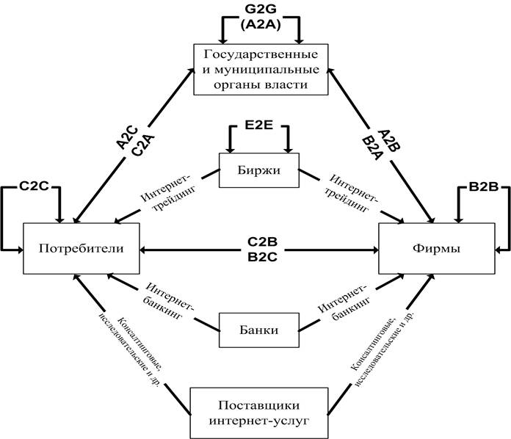

Электронная коммерция кардинально изменила способ покупки в оффлайне и онлайн. Развивающиеся программные инновации, такие как ориентация на предоставление персонализированных покупок, улучшают комфорт клиентов с каждым днем.

**1.2 Обзор тенденций в области Интернет‑торговли**

***1.2.1 Видео описание продукта***



Видеоролики увеличивают конверсию в интернет магазине. Потому что видеоматериал наиболее показателен, нежели текст, он лучше и потому, что просмотры роликов не требуют физических и интеллектуальных усилий. Применение видеороликов на сайте улучшает поведенческие факторы: клиент продолжительнее находится на сайте. В итогах поисковой выдачи видеоролик может отображаться в сниппете, что заинтересует клиентов. Можно также повысить поисковый трафик с помощью уникальных описаний к видеороликам.

*1.2.****2 Mаркетплейсы***

**Маркетплейс** (с английского market — рынок, place — место) — электронная торговая платформа, на которой представлены товары и услуги третьих лиц. Это онлайн платформа, которая сводит покупателя и продавца, помогает осуществить товар. Старт бизнеса по модели маркетплейс потребует минимальных валютных инвестиций в разработку, чем, к примеру, SaaS. Основная задача собственника маркетплейса создать сайт и осуществить его поисковую оптимизацию.

Еще одно достоинство маркетплейсов широкие возможности для масштабирования бизнеса и быстрого кратного роста. Эта бизнес модель дает возможность наиболее широко охватить рынок, так как для нее отсутствуют географические ограничения, а товаров в "витрине" маркетплейса и сделок может быть сколько угодно. Благодаря уменьшению транзакционных издержек и стоимости привлечения покупателей, а также внутренней конкуренции в площадке продавцы нередко понижают стоимость своих товаров. А покупатели получают доступ к огромному количеству товаров и услуг в одном месте с возможностью подобрать поставщика на базе собственных предпочтений, к примеру, в зависимости от стоимости товара, рейтинга продавца, отзывов и т.д.

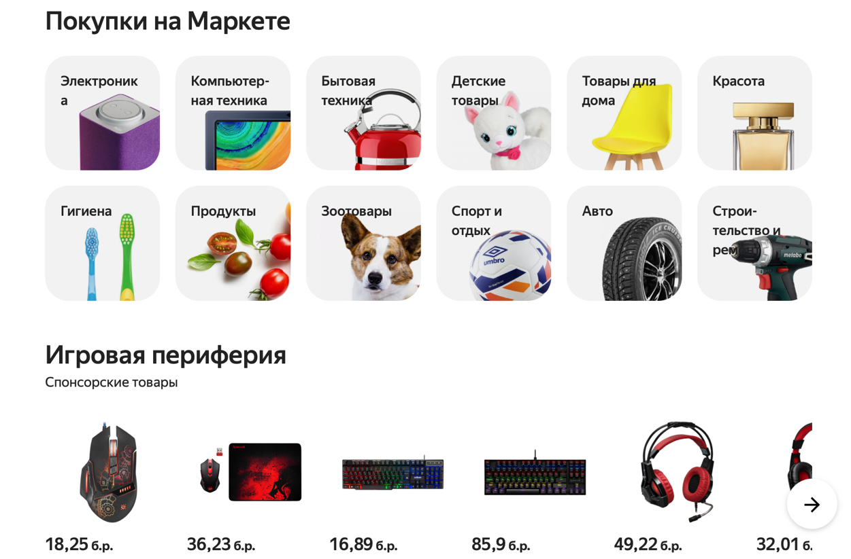

### ***1.2.3 Прогрессивные веб‑приложения (PWA)***

PWA — это веб приложение, созданное с применением определенных технологий для достижения заданных целевых показателей.

Целевые показатели расшифровываются следующим способом:   
**Надежность** (Reliable) — приложение загружается и представляется сразу же, не зависимо от статуса и качества сетевого соединения.   
**Скорость** (Fast) — обмен данными по сети происходит быстро.

**Привлекательность** (Engaging) — делает для пользователя опыт работы с приложением удобным и приятным.

PWA является гибридным решением и дает возможность открыть приложение с помощью мобильного браузера. При этом целиком сохраняется функционал нативного приложения:   
• отправка push уведомлений;   
• работа в режиме офлайн;   
• доступ к аппаратному обеспечению устройства (с ограничениями);   
• установка ярлыка (иконки) на рабочий стол мобильного устройства, визуально не отличающегося от ярлыка нативного приложения, и пр.

**1.2.4 Индивидуальная настройка продукта**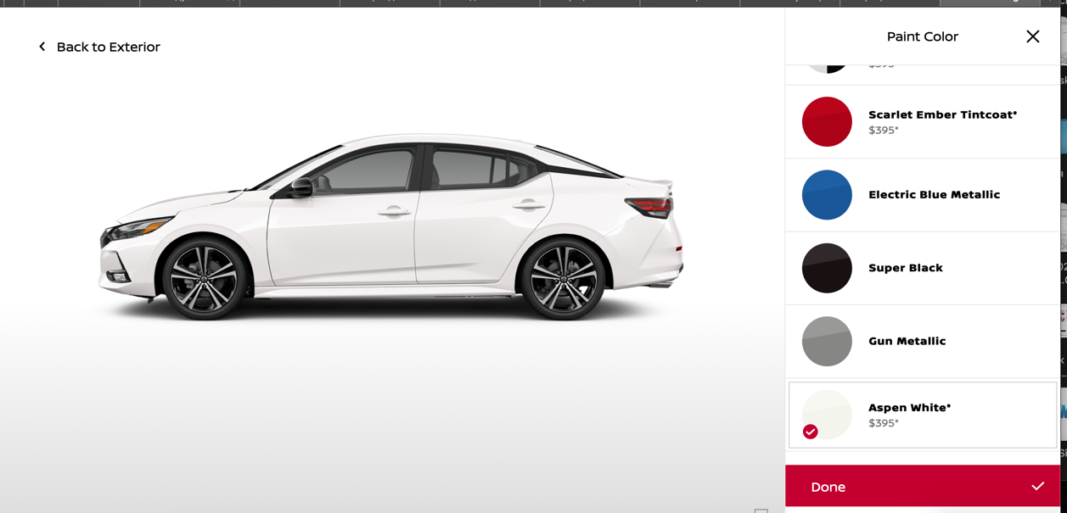  
Клиенты постоянно стремятся приобретать уникальные товары, чтобы выразить собственную оригинальность. С увеличением функциональных возможностей веб сайтов все больше и больше интернет‑магазинов предлагают своим клиентам возможность настроить продукт. Что касается магазинов одежды, пользователи могут подобрать цвет продукта, размер, дополнить логотипом и т. д. Кроме того, настраиваемые продукты позволяют собирать данные о предпочтениях покупателей.

***1.2.5****Переход B2B сектора на e‑commerce площадки*

Не обязательно создавать отдельный e‑commerce ресурс, чтобы продавать в секторе B2B. Один и тот же сайт может удовлетворить потребности различных групп покупателей.

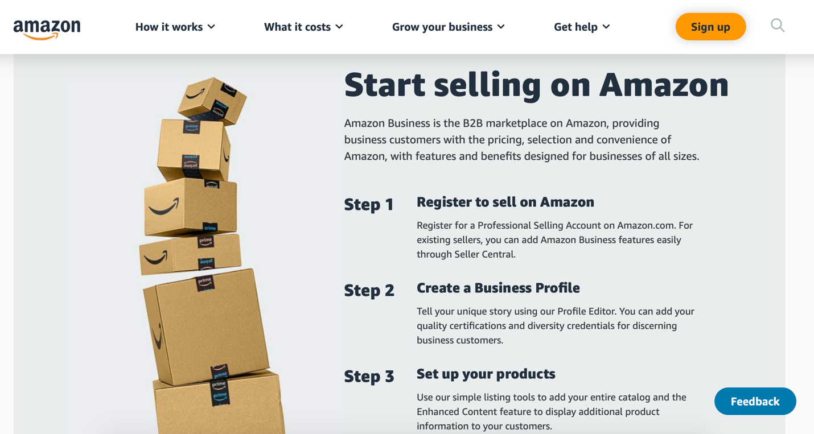Интернет‑магазины B2B должны быть такими же удобными, как интернет‑магазины B2C, они должны включать каталог товаров, корзину и варианты оформления заказа.  
Современные платформы электронной коммерции позволяют превращать интернет‑магазины B2C в B2B с помощью расширений

***1.2.6 Искусственный интеллект и машинное обучение***

**Искусственный интеллект (ИИ) ‑ одна из главных тенденций электронной коммерции в 2020 году. К примеру, можно использовать ИИ для анализа поведения клиентов или предлагать клиентам персонализированные скидки на основе их предыдущих покупок.**Это может помочь предприятиям снизить затраты на наем и обучение сотрудников.

**Машинное обучение** — процесс реализации искусственного интеллекта**. Чат‑боты на основе машинного обучения собирают информацию от покупателей и дают им соответствующие ответы.**Данная технология также подходит для предоставления покупателям наиболее релевантных результатов поиска на сайте.

**Технология генерирует поисковый рейтинг на основе релевантности для конкретного пользователя.**

### ***1.2.7 AR and VR***

### Области обслуживания клиентов электронной коммерции включают **дополненную реальность и виртуальную реальность**, которые очень популярны. Многие ритейлеры уже внедрили в свои магазины технологии AR. С помощью приложения клиенты могут размещать 3D‑продукты в своих домах и проверять, подходят ли они.

*1.2.8 Упрощение интерфейса*

Минимализм ‑ одна из основных тенденций в электронной коммерции. Обесцвечивая интерфейс, делая его нейтральным, дизайнеры отдают главную роль фотографиям товара, высококлассным рендерам, исчерпывающему описанию и понятному уникальному торговому предложению.

Интерфейс должен выполнять исключительно служебную функцию ‑ объединять пользователя с сайтом и позволять ему осуществлять ключевые действия. Здесь основным является контент, а интерфейс может повлиять на принятие решения, взять на себя акцент.   
Первая страница нагромождена яркими элементами дизайна, которые отвлекают пользователя от продукта.



Вторая же демонстрирует четкий и лаконичный дизайн. Ничто не мешает сосредоточиться на продукте. Вся необходимая информация предоставлена.

Однако главное не перестараться с минимализмом и учитывать ту нишу, в которой работает компания.

*1.2.9 Рост доли mobile*

*Электронная торговля* через мобильные приложения – одно из наиболее развивающихся направлений онлайн‑торговли. Рост покупок, осуществленных через мобильные устройства, отмечают все ведущие мировые аналитические агентства по e‑commerce. Поэтому десктопная и мобильная версии сайта должны быть одинаковыми по удобству, информативности и функциональности.

Если mobile трафик преобладает, то есть смысл придерживаться подхода mobile‑first при проектировании интерфейса.

*1.2.10 Влияние социальных сетей*

Все чаще встречается сценарий, когда бизнес переходит из социальных сетей, например, Instagram, в полноценный интернет‑магазин.

***Influencer******Marketing***также набирает обороты, это форма маркетинга в социальных сетях, которая включает рекомендации и продакт‑плейсмент влиятельными лицами. *Инфлюенсер* ‑ это человек, бренд или группа людей, которые могут влиять на поведение и решения своей аудитории . Главный принцип этого вида маркетинга ‑ нативное и ненавязчивое общение через рекомендации.

*1.2.**11 ESR подход в e‑commerce*

ESR (Эволюционный редизайн сайта) — это один из способов увеличить продажи за счет быстрых поэтапных изменений интерфейса с использованием тактик и принципов оптимизации конверсии (CRO)

Он продолжает набирать обороты, потому что не требует больших капитальных вложений, быстро применяется и окупается, увеличивая доход интернет‑магазина. 